中国铁矿石价格指数（CIOPI）

中国钢铁工业协会 2014年2月11日印发

一、进口铁矿石价格（OPI）
2月11日，进口铁矿石62%品位干基粉矿到岸价格为120.08美元/吨，环比每吨下降0.37美元，降幅为0.31%；当月平均价格为120.92美元/吨。
2月11日，进口铁矿石62%品位干基粉矿人民币含税价格为858.18元/吨，环比每吨下降2.73元，降幅为0.32%；当月平均价格为864.21元/吨。
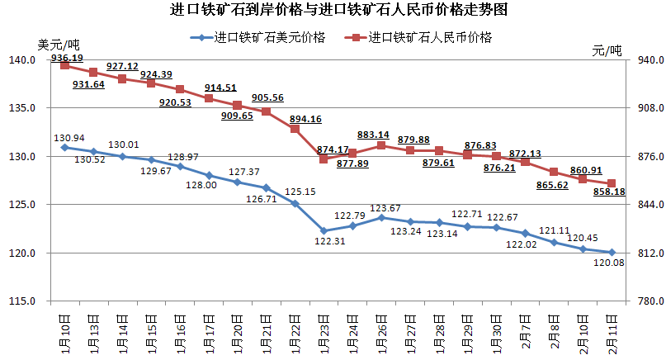
二、国产铁矿石价格
2月11日，国产铁矿石62%品位干基铁精矿含税价格为894.99元/吨，与上日持平，比进口铁矿石高36.81元/吨，升高幅度为4.29%；当月平均价格为894.99元/吨，比进口铁矿石高30.78元/吨，升高幅度为3.56%。
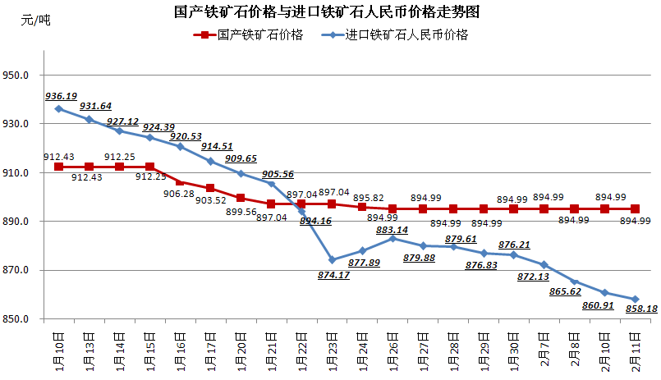
三、中国铁矿石价格指数（CIOPI）
2月11日，中国铁矿石价格指数（CIOPI）为416.61点，环比下降0.97点，降幅0.23%。其中：国产铁矿石价格指数为347.81点，环比持平；进口铁矿石价格指数为444.58点，环比下降1.37点，降幅为0.31%。
